강의 자료

# 큰제목

## 작은 제목

* 아침
* 점심
* 저녁

표는 요기에

|  |  |  |
| --- | --- | --- |
| 1 | 2 | 3 |
| ㅌㅌㅌ | ㅇㄹㄴㄹ | ㄹㅇ |
| ㄹ | ㄹ | ㄹ |

그림은 요기에

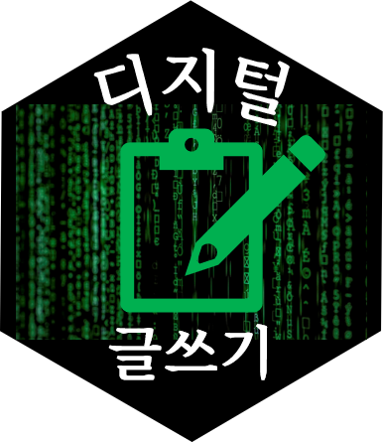

각주 등등